Odpolední aktivity na týden 27.4.-3.5. 2020
- Povídejte se na další díl našeho seriálu o základech první pomoci. Tento týden si budeme s Hurvínkem povídat o zase o něčem novém. https://www.youtube.com/watch?v=eOnT4l9KtZA&list=PLFIbO1sZwgV1BDuSNzBu0xDQPpd1TPuzi&index=12

- Tento týden si doma s rodiči zkuste vyrobit čarodějnický bublající lektvar. Potřebovat budete:
- Malou skleničku, lžičku
- Vodu
- Ocet
- Jar
- Potravinářské barvivo
- Jedlou sodu
Postup:
1) skleničku naplňte do poloviny octem a přidejte trochu barviva.
2) přidejte do skleničky trochu jaru a jemně zamíchejte.
3) skleničku postavte do dřezu, přidejte vrchovatou lžičku jedlé sody a sledujte, co se bude dít…

- Výroba čarodějnice
Dokonalou čarodějnici vyrobíte z vařečky a drobností, které najdete doma. Budete potřebovat:
- vařečku,
- zbytky látek,
- fixy,
- vlnu,
- lepidlo,
- nůžky,
- provázek,
- drátek.
Na placatou plochu vařečky nakreslete fixou obličej – nevynechejte pořádný nos ani bradavici! Máte-li doma třeba temperové barvy, můžete nejdřív vařečku natřít nazeleno.
- Vlnu nastříhejte na kratší provázky a přilepte na vršek vařečky jako vlasy –oboustrannou lepící páskou nebo lepidlem.
- Drátek obmotejte látkou. Pak jím několikrát obtočte vařečku a nechte každý konec koukat do jedné strany. Vznikne vám tak tělo a ruce.
- Nakonec ze zbytků látky vytvořte sukni – stačí látku omotat kolem vařečky a provázkem připevnit.
- Figurku můžete na závěr večer slavnostně hodit do ohně, nebo si ji klidně nechat jako jarní výzdobu do květináčů.

OBRÁZKY PRO BYSTRÉ OČI
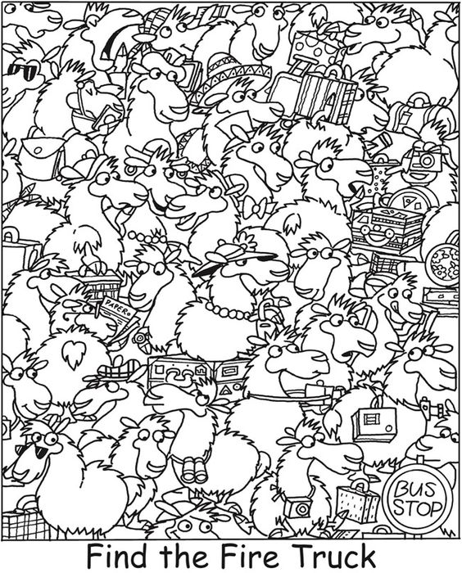
Najdeš hasičské auto?

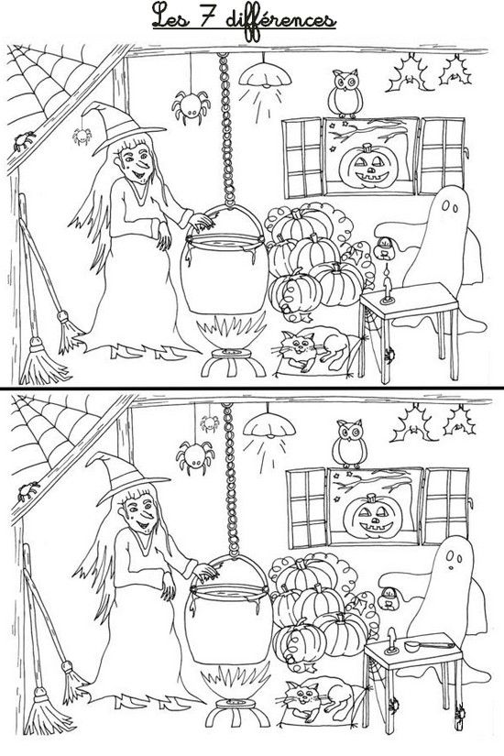
Najdeš 7 rozdílů?
Procvičte si čarodějnickou matematiku
